نهی مفسد در معاملات

|  |  |
| --- | --- |
| شناسنامه مطلب | |
| کد مطلب | e-o-347 |
| موضوع |  |
| رده | علمی/فقه و اصول/اصول سطح 1/کمک آموزشی/اصول مظفر/سؤال و تمرین |
| برچسب | اقتضاء النهی للفساد، اقسام نهی، نهی مولوی، نهی ارشادی، احکام معاملات، احکام غرر، بیع نسیه |
| توضیحات | 1. محتوای این فایل، پاسخ به [تمرین 169](https://eitaa.com/karbordeelm/885) از تمارین [کانال کاربرد علوم حوزوی](https://eitaa.com/karbordeelm) در پیام‌رسان ایتا است.  2. غرض از طراحی تمرین عادت یافتن طلاب عزیز به کاربردی کردن دروس خودشان در همه مواجهات خودشان با محتواهای علمی گوناگون است.  طبیعی است که بررسی کامل و دقیق اجتهادی فتاوای فقهای عظیم الشأن کثرالله‌أمثالهم بایست در بستر خاص خودش صورت بگیرد. |

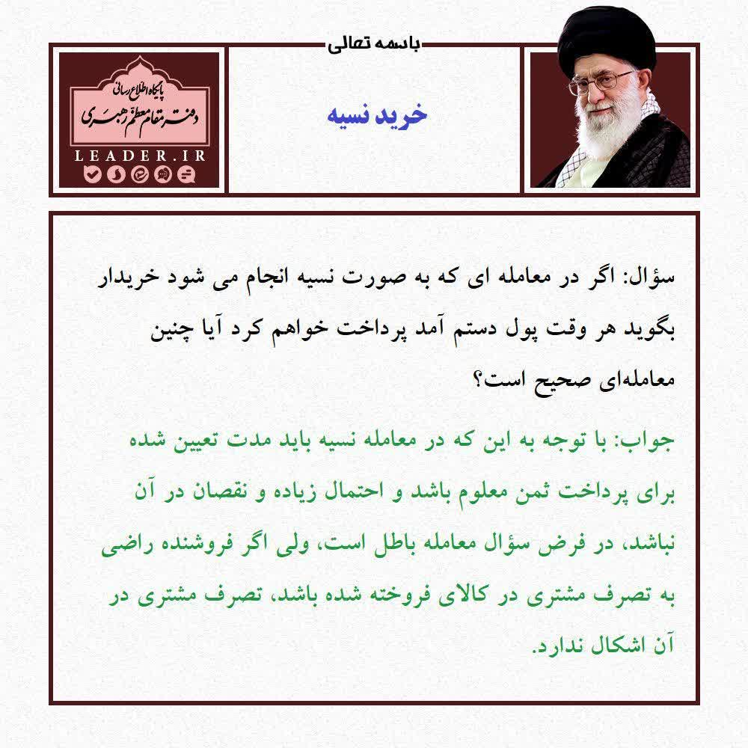

با توجه به اینکه نهی در معاملات اقتضای فساد ندارد چه توجیهی در ارتباط این استفتا در تصویر و روایت نهی النبی عن بیع الغرر به ذهنتان می‌رسد؟

**پاسخ:**

نهی در روایت نهی النبی عن بیع الغرر ارشاد است به اشتراط علم به ثمن و مثمن و اجل و شرط و هر آنچه که جهل به آن مستلزم غرر است و اضافه بیع غرر اطلاق دارد و شامل همه موارد فوق می شود.

آنچه گفته‌شده که نهی در معاملات اقتضای فساد ندارد، مراد نهی مولوی است و نه نهی ارشاد به فساد.